Дата: 27.04 -30.04. 2020
Рекомендации для родителей по теме: «Праздник весны и труда. Дружат люди всей Земли»
Цель: Знакомство с костюмами, традициями, этикетом разных народов. Формирование представлений о формах дружбы людей разных народов (спортивные Олимпиады, Фестивали Евросоюз, Интернет, коммуникация с людьми разных народов- жесты, слова на разных языках).
Воспитание толерантности по отношению к людям разных национальностей

Образовательные области | Рекомендации
Познание  Тема: « Праздник весны и труда. Дружат люди всей земли»  Программное содержание: познакомить с костюмами, традициями, этикетом разных народов. Формировать представление детей о различных народах (об особенностях их традиций, языка, на котором они говорят, одежды), проживающих на территории России. Воспитывать уважение к традициям различных народов. Формировать первичные ценностные представления о России как многонациональной, но единой стране. Воспитание уважения к людям разных национальностей, интерес и уважения к родному языку, языковой толерантности | Стихотворение Якова Акима:  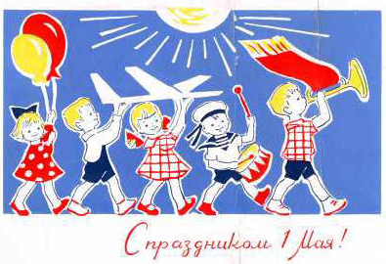  Шумливые тёплые ветры  Весну на поля принесли.  Серёжки пушатся на вербе.  Мохнатые, точно шмели.  Речные запруды ломая,  Весенняя хлещет волна...  Да здравствует Первое мая!  Да здравствуют труд и весна!  Пусть мир торжествует на свете  И дружат народы земли,  И так же на солнышке дети  Пускают весной корабли!»  Расскажите детям  Первомай - другие названия: День труда, День весны, Праздник весны и труда (в РФ), День международной солидарности трудящихся - отмечается в 142 странах и территориях мира 1 мая или в первый понедельник мая.  На протяжении долгих лет первомайский праздник назывался Днем международной солидарности трудящихся. Каждый год в этот день школьники, студенты и трудящиеся шли на демонстрацию.  Взрослые несли в руках большие флаги, цветы и транспаранты, а в руках у детишек были маленькие флажки и воздушные шарики. Все радовались весне, обновлению природы и теплым солнечным лучам. Вернувшись домой, все садились за праздничный стол.  Первомай был прекрасным поводом отправить друзьям и близким поздравительные открытки и пожелать здоровья и счастья.  1 мая 1990 года состоялась последняя первомайская демонстрация. День международной солидарности трудящихся утратил политический характер и был переименован в Праздник весны и труда. Сегодня его отмечают не так активно, как в былые годы. Но, поскольку этот день выходной, люди имеют возможность отдохнуть от работы, пригласить гостей или самим сходить в гости и приятно провести время в хороший весенний день. А некоторые, напротив, считают, что в День труда нужно непременно трудиться - отправляются на дачу и работают на огороде.  Как празднуют Первомай в разных странах  История праздника 1 мая в России  До Петровских преобразований в России, конечно, были праздники, посвященные приходу весны и лета, но они, как правило, отмечались в сельской местности и только по вечерам – в свободное от сева время. История праздника 1 мая в городах берет свое начало в указе ПетраI, в котором было сказано о необходимости проведения праздничных гуляний в Сокольниках (Москва), и Екатерингофе (Петербург). Гуляния в честь праздника 1 мая посвящались приходу весны, а участвовали в них и простые горожане, и знать, и даже представители императорской фамилии.  Праздничные гуляния на протяжении всей истории праздника 1 мая в России сопровождались появлением балаганов, ярмарок, каруселей, различных лавок с чаем и сладостями. Улицы и пригородные парки были наполнены людьми, чем впоследствии не преминули воспользоваться революционеры для проведения своих сходок и собраний. Кстати, такие революционные «мероприятия» также стали называться «маевками».  Праздником весны и труда или Днем солидарности трудящихся праздник 1 мая стал только к концу XIX века. Первым этапом в истории праздника 1 мая как Дня Труда стали митинги и демонстрации, устроенные коммунистическими и социалистическими шегося гибелью нескольких человек, началась волна протестов. В результате коммунистами и социалистами был подготовлен террористический акт – и от взрыва бомбы погибло несколько полицейских. Террористов повесили, но в память о них на Парижском конгрессе Второго Интернационала в июле 1889 года 1 мая был объявлен днем солидарности трудящихся всего мира. организациями 1 мая 1886 года в США. После разгона демонстрантов, закончив  В 1992 году этот праздник был переименован в праздник весны и труда. Теперь он используется для проведения политических акций профсоюзами, партиями и движениями различной направленности - при этом все они выступают под своими лозунгами.  А мерика  День труда в Соединенных Штатах отмечается не 1 мая, а в первый понедельник сентября. А вот 1 мая у американцев есть обычай петь и танцевать вокруг «майского дерева» (этот обычай пришел в Америку из Европы). Детишки собирают в бумажные корзиночки весенние цветы. Эти корзинки они ставят под дверь близким друзьям и родственникам, а затем нажимают кнопку звонка и убегают. Кто-то открывает дверь, а там - приятный сюрприз!  Англия  В далекие времена в первый майский день кельты праздновали Бельтайн - праздник, название которого в переводе означает «Веселый костер». Он был посвящен солнцу и выгону скота на летние пастбища. Жители собирали дрова для священных костров. Они складывали их на холмах и на рассвете поджигали. Пригоняли скот с пастбищ и проводили между кострами. Таким образом, они отдавали дань солнцу и пытались умилостивить силы природы. Конечно, сегодня Бельтайн так уже не празднуют - просто устраивают шествия и массовые гулянья.  Германия  Немецкие юноши тайно сажают майские деревья напротив окон любимых девушек. Красивая традиция, правда? И праздник мог бы получиться очень приятным, если бы не одно обстоятельство. 1 мая многочисленные партии и движения проводят митинги, которые очень часто заканчиваются драками и потасовками.А вообще в Германии ночь с 30 апреля на 1 мая - это Вальпургиева ночь! Предание гласит, что в это время ведьмы устраивают шабаш на горе Броккен. А появилось это предание вот почему. В Средние века некоторые германские племена не желали принимать христианство и устраивали тайком костры с плясками, поклоняясь языческим богам. Ну а в народе стали ходить легенды, что это ведьмы на шабаш собираются.  Греция  В Греции принято праздновать переход весны в лето. Над входом в дом развешивают венки, символизирующие наступление праздника цветов. Рано-рано утром девушки в деревнях одеваются в нарядные национальные платья и уходят собирать цветы, чтобы сплести венки и украсить ими дома. Греки также устраивают шествия с цветами в честь прихода лета.  Италия  У итальянского праздника древние языческие корни. И Днем труда он называется совсем не случайно. Дело в том, что три тысячи лет назад жители Древней Италии поклонялись богине Майе - покровительнице земли и плодородия. Именно в ее честь последний месяц весны назвали маем. Ну а в первый майский день устраивались торжества и гулянья.  Древние римляне в конце апреля - начале мая устраивали фестивали, называемые Флоралиями, которые были посвящены Флоре - богине цветов и юности. Сегодня жители Италии тоже почитают эту богиню: проводят фестивали цветов, приносят цветы в храм. Ну а на Сицилии в первомайские дни все собирают луговые ромашки - по местным поверьям, эти цветы приносят счастье. У итальянцев есть еще одна прекрасная традиция - украшение «первомайского дерева». Причем нарядить они могут не только деревце, но даже обычный столб. В ход идут кисточки, бантики, искусственные цветы - главное, чтобы было красиво и празднично! Вокруг «первомайского дерева» водят хороводы, танцуют и поют, устраивают огненные представления и фейерверки. Главное, чтобы никто не выкопал дерево в ночь накануне праздника.  Франция  Французы умеют веселиться! 1 мая они празднуют День ландыша.  На каждом углу вы можете увидеть замечательные нежные весенние цветы. Французы считают, что именно этот цветок приносит счастье, поэтому обязательно стараются подарить букетик ландышей своим любимым, друзьям и родственникам.  А во французском городе Клуис именно в этот день проводится Карнавал улиток.  История праздника 1 мая очень длинная и разнообразная. Но единым остается то, что в большинстве стран праздник 1 мая посвящен весне, плодородию, труду и красоте. А для большинства из нас праздник 1 мая означает возможность лишний раз отдохнуть и провести свое время так, как нам хочется – вместе со своей семьей на даче или в лесу. Желаю отлично отдохнуть и обогатиться новыми впечатлениями в приближающийся праздник 1 мая!  Игра «Какой, какая, какое, какие» (Слова для игры: день, праздник, город, страна, солнце, небо, дети…)
Математика  Тема: " Многоугольник"  Программное содержание: Развивать умение выделять свойства предметов, абстрагировать их, следовать определённым правилам при решении практических задач, самостоятельно составлять алгоритм простейших действий. Познакомить детей с понятиями "пятиугольник", "многоугольник", упражнять в измерении сыпучих тел условной меркой. | Упражнения  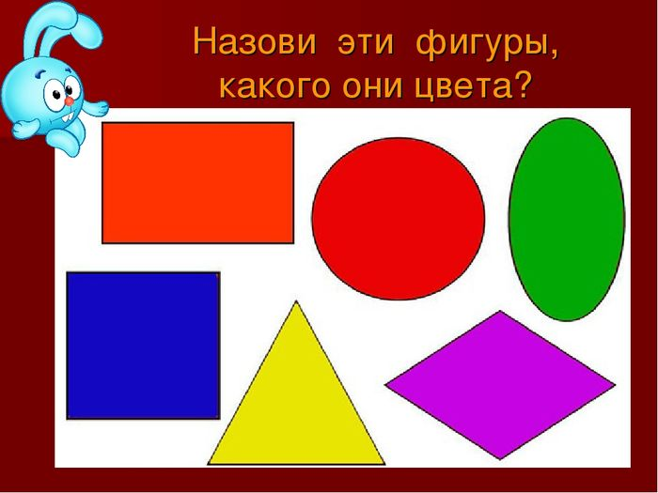  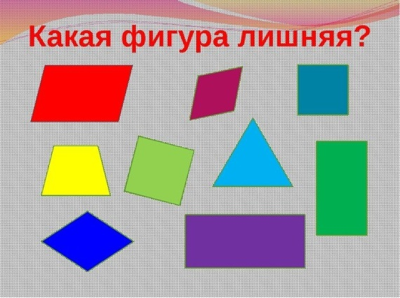  Посчитай  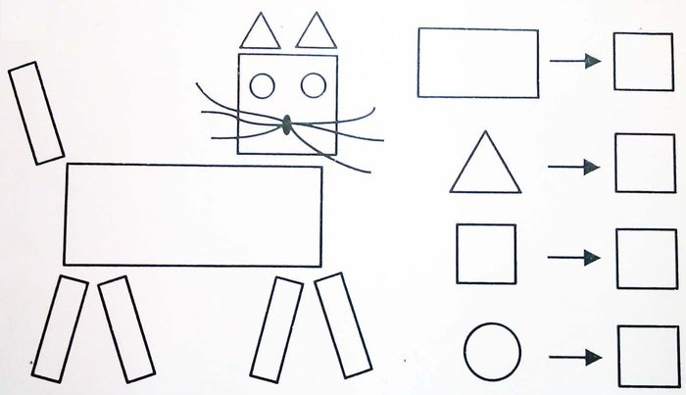  Раскраска  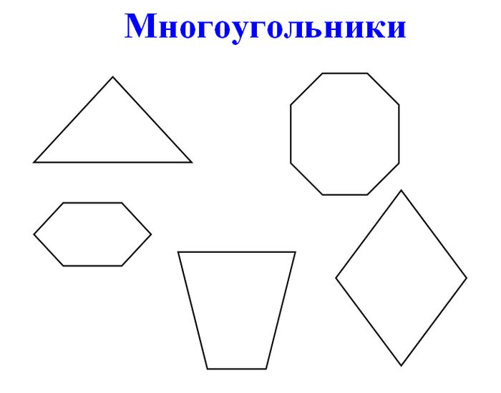  «Какой игрушки не стало?»  Дидактические задачи: закрепить умение ориентироваться в пространстве, счет до 5 (10).  Ход игры.  Дети закрывают глаза, ведущий убирает игрушку. Дети открывают глаза и определяют, какой игрушки не стало. Например, не стало мяча, он был третьим справа или вторым слева.  Упражнение «Беги к тому, что назову»  Дидактические задачи: закреплять умение понимать инструкцию по выполнению заданий,  закреплять понятия.  Раз, два, три – к длинной (короткой) лавочке беги!  Раз, два, три - к широкой (узкой) ленточке беги!  Раз, два, три – к большой (маленькой) пирамидке беги! И т.д.  Называть можно любой предмет, любой величины.  Упражнение «Выполни движение»  Дидактические задачи: развивать слуховое внимание, закреплять умение различать цифры, упражнять в счете.  Взрослый предлагает (присесть, подпрыгнуть) ребенку столько раз, сколько указывает цифра.  Показать детям градусник и объяснить, что на нём показывается
Развитие речи (Связная речь)  Тема: Пересказ сказки «Петух да собака»  Программное содержание: учить пересказывать сказку без помощи вопросов воспитателя, выразительно передавая диалог действующих лиц; учить использовать сложноподчиненные и вопросительные предложения | «Петух да собака»  Жил старичок со старушкой, и жили они в большой бедности. Всех животов у них только и было, что петух и собака, да и тех они плохо кормили. Вот собака и говорит петуху:  — Давай, брат Петька, уйдем в лес: здесь нам житье плохое.  — Уйдем, — говорит петух, — хуже не будет.  Вот и пошли они куда глаза глядят. Пробродили целый день; стало смеркаться — пора на ночлег приставать. Сошли они с дороги в лес и выбрали большое дуплистое дерево. Петух взлетел на сук, собака залезла в дупло и — заснули.  Утром, только что заря стала заниматься, петух и закричал: «Ку-ку-ре-ку!» Услыхала петуха лиса; захотелось ей петушьим мясом полакомиться. Вот она подошла к дереву и стала петуха расхваливать:  — Вот петух так петух! Такой птицы я никогда не видывала: и перышки-то какие красивые, и гребень-то какой красный, и голос-то какой звонкий! Слети ко мне, красавчик.  — А за каким делом? — спрашивает петух.  — Пойдем ко мне в гости: у меня сегодня новоселье, и про тебя много горошку припасено.  — Хорошо, — говорит петух, — только мне одному идти никак нельзя: со мной товарищ.  «Вот какое счастье привалило! — подумала лиса. — Вместо одного петуха будет два».  — Где же твой товарищ? — спрашивает она. — Я и его в гости позову.  — Там, в дупле ночует, — отвечает петух.  Лиса кинулась в дупло, а собака ее за морду — цап!.. Поймала и разорвала лису.  Ушинский Константин Дмитриевич  Вопросы:  — О чем говорится в этой сказке?  — Где остановились на ночлег петух и собака? (Петух взлетел на сук. Собака залезла в дупло.)  — Как лиса расхваливала петуха, что она ему говорила? («И перышки-то какие красивые, и гребень-то какой красный, и голос-то какой звонкий».) Как она с ним разговаривала? (Ласково, хитро.)  — Что петух ответил лисе? (Ему нельзя одному идти, у него товарищ, он ночует в дупле.)  — Чем закончилась сказка? (Лиса кинулась в дупло, а собака поймала ее и разорвала.)
Обучение грамоте  Тема: «Различение на слух звуков [п], [б]» (закрепление)  Программное содержание: закреплять умение различать на слух звуки [п], [б]; вспомнить понятие «слог»; продолжать учить детей делить слова на слоги. | Комплекс артикуляционной гимнастики:  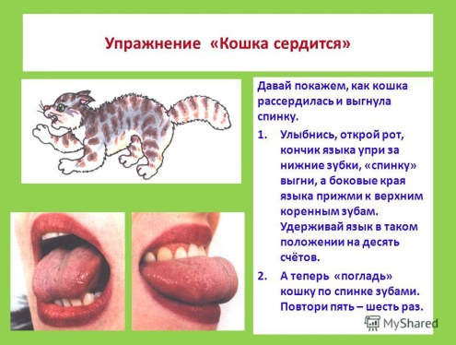  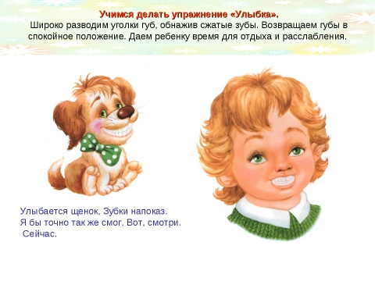  - Для закрепления умения выделять в словах и фразах звуки [п], [б] – поиграйте с детьми в дидактическую игру «Назови слово на заданный звук»  - Предложите поиграть в игру «Поймай звук» - Взрослый произносит звуки гласные и согласные. Ребёнок должен хлопнуть в ладоши «поймать гласный (согласный) звук.  Разделите схемы под картинками на слоги, как в примере и поставьте ударение  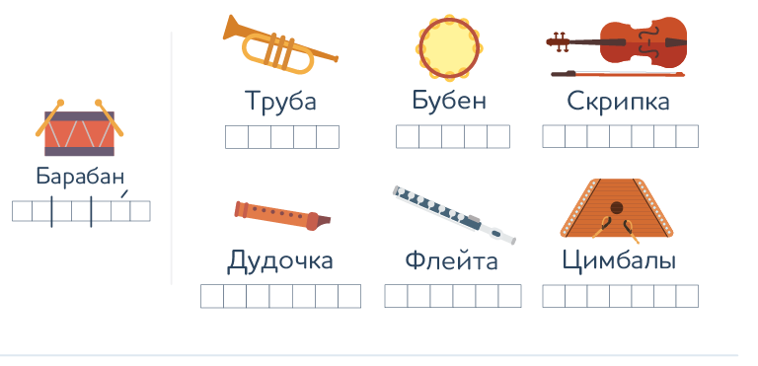  Подберите с ребёнком картинки со звуками [п], [б] в начале и конце слова.  И.у. «Слова-действия». Цель. Упражнять детей в умении образовывать глаголы от существительных.
Знакомство с художественной литературой  Тема: Украинская народная сказка «Колосок»  Программное содержание: учить пересказывать сказку самостоятельно, передавать интонацией характера героев, своё отношение к персонажам, рассказывать сказку в лицах( меняя голос, интонацию); формировать умение понимать образное содержание и значение пословиц. | Колосок.Украинская сказка  Жили-были два мышонка, Круть и Верть, да петушок Голосистое Горлышко. Мышата только и знали, что пели да плясали, крутились да вертелись. А петушок чуть свет поднимался, сперва всех песней будил, а потом принимался за работу.  Вот однажды подметал петушок двор и видит на земле пшеничный колосок.  - Круть, Верть, - позвал петушок, - глядите, что я нашёл!  Прибежали мышата и говорят:  - Нужно его обмолотить.  - А кто будет молотить? - спросил петушок.  - Только не я!-закричал один.  - Только не я!-закричал другой.  - Ладно,-сказал петушок, - я обмолочу.  И принялся за работу. А мышата стали играть в лапту.  Кончил петушок молотить и крикнул:  - Эй, Круть, эй, Верть, глядите, сколько я зерна намолотил!  Прибежали мышата и запищали в один голос:  - Теперь нужно зерно на мельницу нести, муки намолоть!  - А кто понесёт? - спросил петушок.  - Только не я!-закричал Круть.  - Только не я!- закричал Верть.  Ладно,-сказал петушок, - я снесу зерно на мельницу.  Взвалил себе на плечи мешок и пошёл. А мышата тем временем затеяли чехарду. Друг через друга прыгают, веселятся.  Вернулся петушок с мельницы, опять зовёт мышат:  - Сюда, Круть, сюда. Верть! Я муку принёс.  Прибежали мышата, смотрят, не нахвалятся:  - Ай да петушок! Ай да молодец! Теперь нужно тесто замесить да пироги печь.  - Кто будет месить? - спросил петушок. А мышата опять своё.  - Только не я!-запищал Круть.  - Только не я!-запищал Верть.  Подумал, подумал петушок и говорит:  - Видно, мне придётся.  Замесил он тесто, натаскал дров, затопил печь. А как печь истопилась, посадил в неё пироги. Мышата тоже времени не теряют: песни поют, пляшут. Испеклись пироги, петушок их вынул, выложил на стол, а мышата тут как тут. И звать их не пришлось.  - Ох и проголодался я! - пищит Круть.  - Ох и есть хочется! - пищит Верть.  И за стол сели.  А петушок им говорит:  - Подождите, подождите! Вы мне сперва скажите, кто нашёл колосок.  - Ты нашёл! - громко закричали мышата.  - А кто колосок обмолотил? - снова спросил петушок.  - Ты обмолотил! - потише сказали оба.  - А кто зерно на мельницу носил?  - Тоже ты, - совсем тихо ответили Круть и Верть.  - А тесто кто месил? Дрова носил? Печь топил? Пироги кто пёк?  - Всё ты. Всё ты, - чуть слышно пропищали мышата.  - А вы что делали?  Что сказать в ответ? И сказать нечего. Стали Круть и Верть вылезать из-за стола, а петушок их не удерживает. Не за что таких лодырей и лентяев пирогами угощать.
Художественно-эстетическое развитие  Аппликация  Тема: Аппликация  «Солнышко, улыбнись!»  Программное содержание: Вызывать у детей интерес к созданию солярных образов в технике аппликации. Учить детей вырезать солнышко из бумажных квадратов, сложенных дважды по диагонали, и составлять из них многоцветные образы, накладывая вырезанные формы друг на друга. Показать варианты лучи-ков (прямые, волнистые, завитки, трилистники, треугольники, трапеции, зубчики) и способы их изготовления. Развивать чувство цвета, формы и композиции. | Беседа о времени года весна, обращает внимание на весеннее солнышко, небо.  - Послушайте стих о солнышке:  Солнышко, повернись!  Красное, разожгись!  С весной красною вернись!  Красно-солнышко,  В дорогу выезжай!  Зимний холод прогоняй!  Давайте мы с вами создадим свои солнышки. Будем вырезать из желтой бумаги так же, как мы осенью вырезали цветы, а зимой снежинки, - т. е. из бумажных квадратиков, сложенных дважды пополам. Кроме того, предлагаем скомбинировать изобразительные техники – дорисовать «лицо» фломастерами.
Конструирование  Тема: «Подставка для карандашей »  Программное содержание. Побуждать детей изготавливать полезные для себя вещи. Закреплять умение анализировать и делать выводы: из чего состоит подставка (количество деталей), как они скрепляются. Закреплять умение работать с лесенкой трудового процесса. | 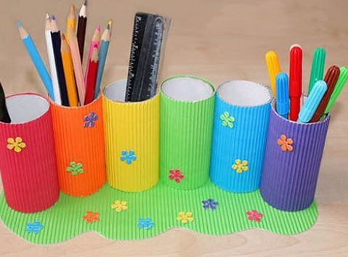
Дополнительные задания

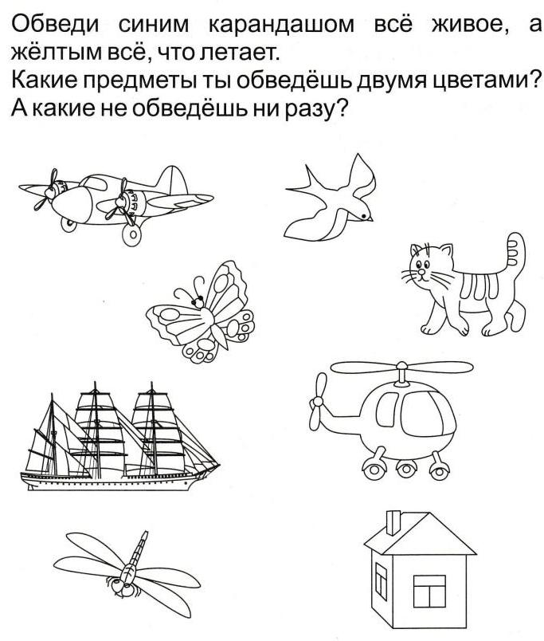
Предложите детям рассмотреть национальные костюмы.

